**Объект № Апартаменты в Trilocale via della Repubblica, Acquafredda**

|  |  |
| --- | --- |
| Цена | 65.000 € |
| Площадь | 70кв.м |
| Комнаты | 3 |
| Ванные | 1 |
| Состояние | Новая / под строительство |
| Этаж | Первый из 2-х этажей с лифтом |
| Отопление | Индивидуальные, радиаторы, питаемый метан |
| Год постройки | 2010 |
| Жилищные расходы | € 20/mese |
| Бронированная дверь | Да |
| ТВ Центральное | Да |
| Внешние рамы стекло / дерево | Да |
| Внешнее облучение | Да |

**1. Расположение**

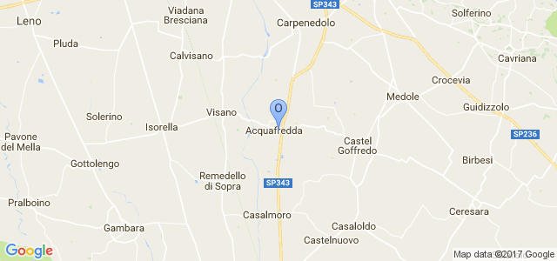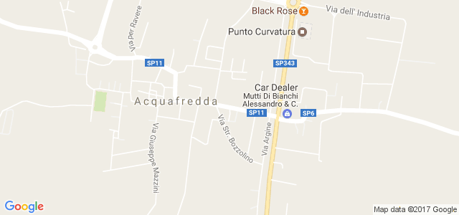

**2. Состояние и характеристики**

Двухкомнатная квартира недавно отремонтирована с мансардой спальни. Гостиная, кухня, гардеробная, ванная комната и туалет, все с современной отделкой из дерева. Квартира расположена по обе стороны от главной площади, на первом этаже и не кондо сборов. Класс энергопотребления высокой для значительной экономии с точки зрения потребления. Также доступны для коммерческого использования в качестве магазина / клиники / офиса. Возможность приобрести даже с арендной платой.

**3. Фото**

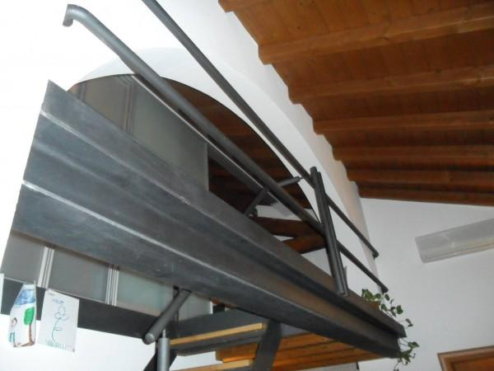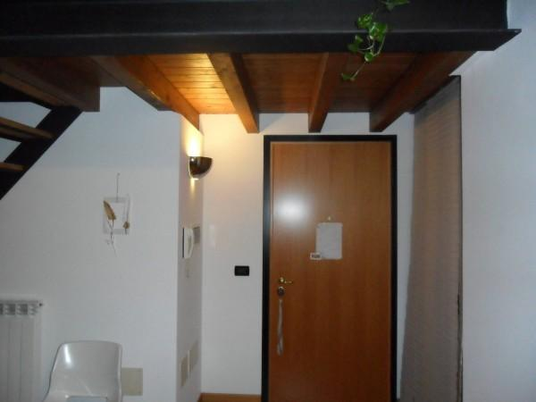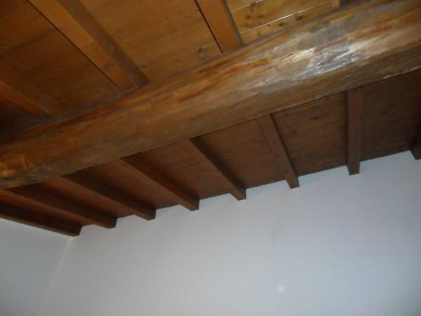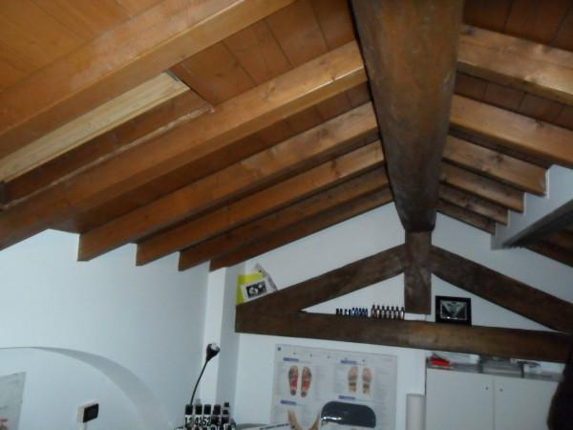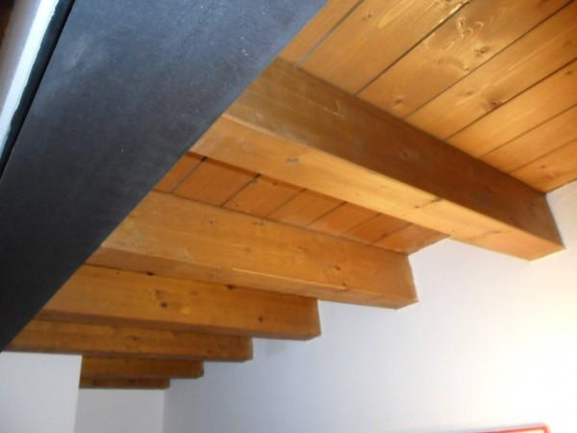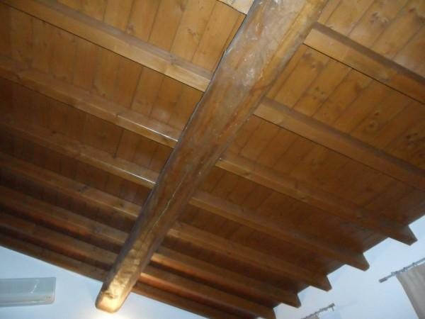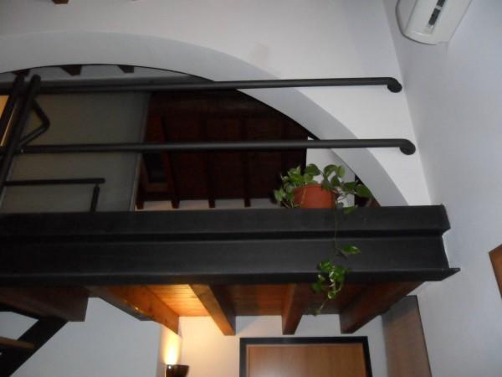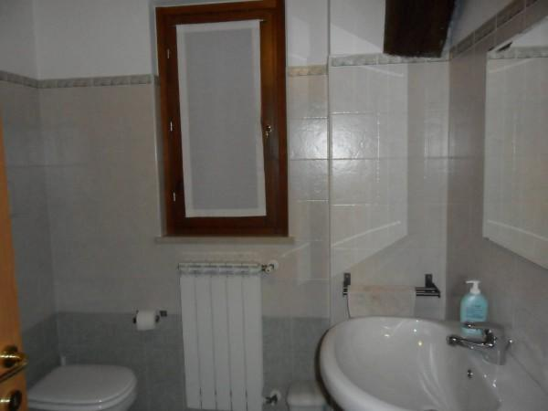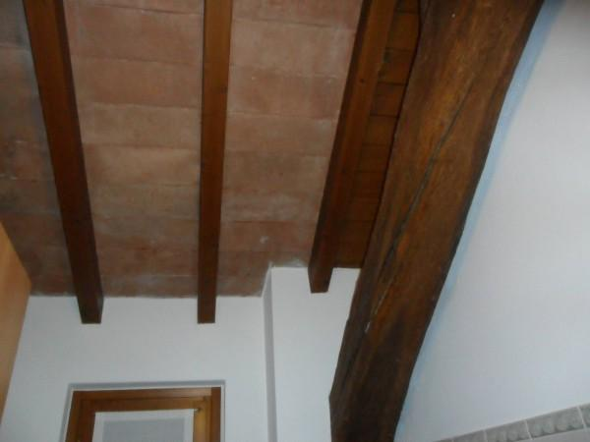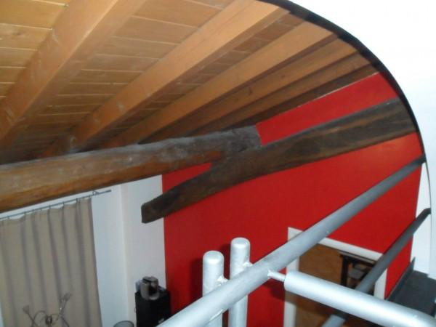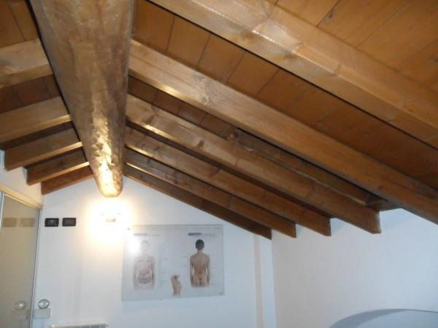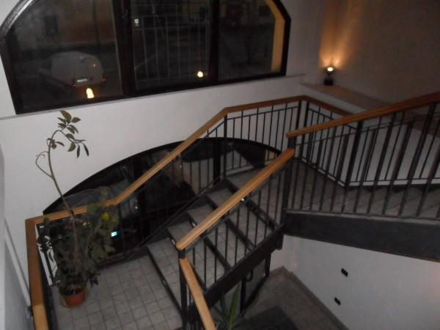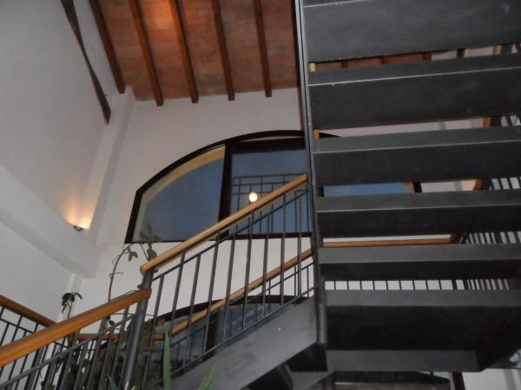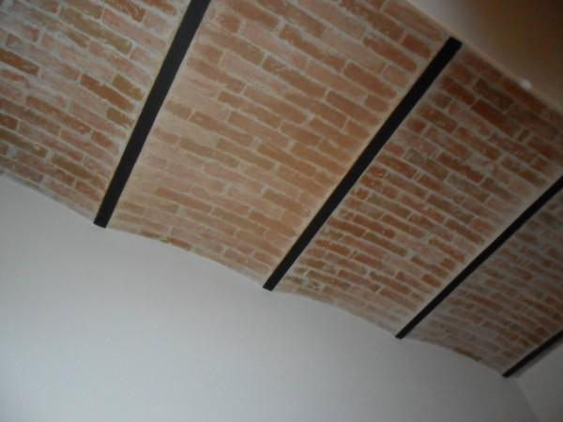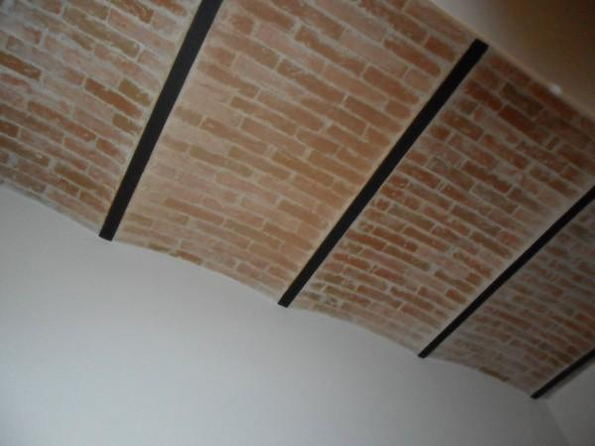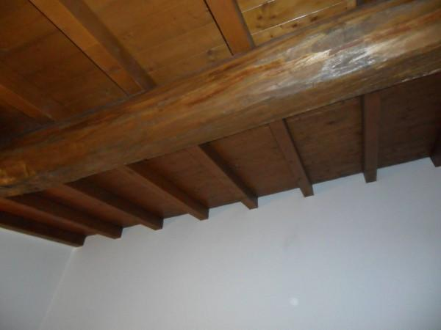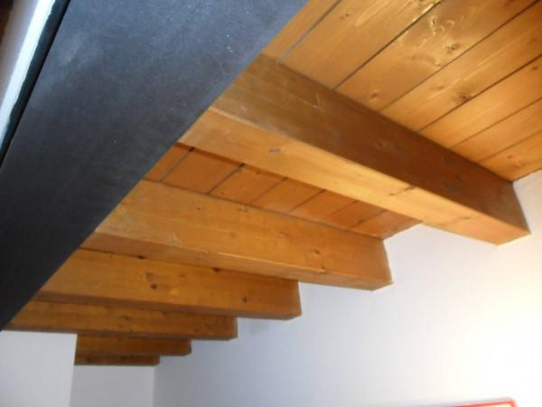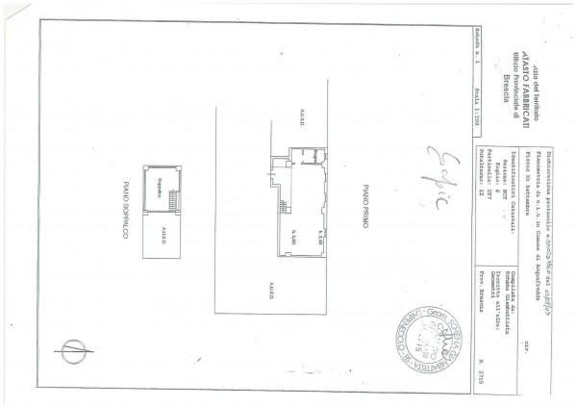

С уважением,

Команда Мирафортис

Варезе, 07/06/2017